Оглавление

1 Наши преимущества и текст на Главной 2

1.1 Цена вопроса? 2

2 Таймер обратного отсчёта или ссылка в шапке 3

3 Прочее 3

3.1 Отзывы на товары 3

3.2 Подвал сайта 4

3.3 Характеристики товара 5

3.4 Цена вопроса? 6

4 Всплывающее окно 6

4.1 Цена вопроса? 7

# Наши преимущества и текст на Главной

Вариант 1

На данный момент блок «Наши преимущества» я описал на Главной странице. Если оставить это решение, то надо Главную разместить сразу за баннером, а уже за ней: Хиты, Акции и Новинки.

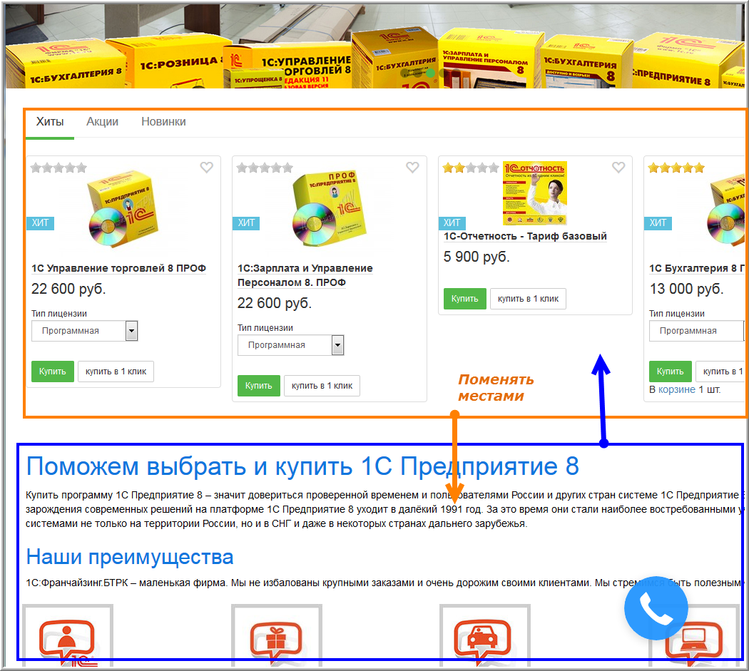

Вариант 2

Более разумным мне представляется другой вариант. Создать отдельный, не знаю, как правильно назвать, блок или модуль. Размещаться он должен под баннером, а главную оставляем на месте.

## Цена вопроса?

# Таймер обратного отсчёта или ссылка в шапке

**~~Вариант 1~~**

~~Таймер обратного отсчёта для акций, расположенный в шапке сайте, под ссылкой «Написать письмо»~~

**Вариант 2**

В шапке сайта, под ссылкой «Написать письмо» создать еще одну ссылку с анкором «Акция 50%!». Ссылка на страницу <https://btr-k.ru/aktsiya-1S-50-na-bazovye/>. Может быть оформить в виде привлекательной кнопки.

# Прочее

## Отзывы на товары

В отзывах на товары заголовки **Оценка**, **Достоинства**, **Недостатки** и **Отзыв** выделить жирным шрифтом. Чуть увеличить расстояние между этими абзацами, чтобы они хорошо визуально выделялись.

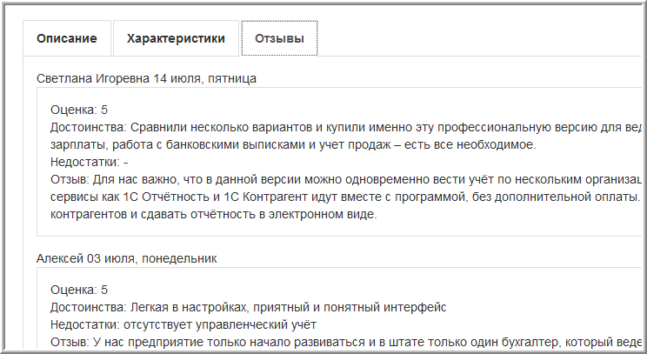

## Подвал сайта

Все, что отображается в подвале сайта по возможности необходимо описать в файле futer.php. Форму подписки оставить на месте. Сейчас наблюдается разнобой, как на рисунке.

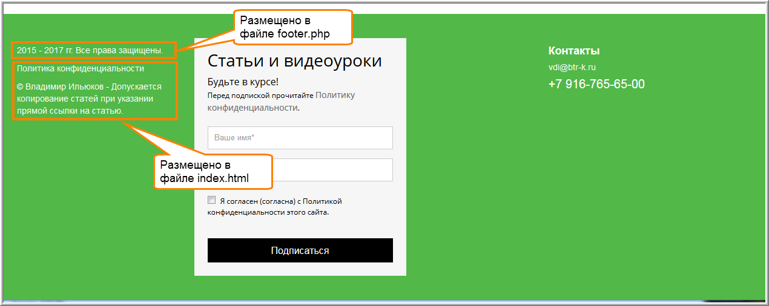

Самую левую колонку ссылок упорядочить, как на рисунке и добавить ссылку на главную страницу. Наименование «Главная» оформить в виде заголовка <h2>, но размером шрифта и стилем, как у заголовка «Контакты».



В подвале сайте, в файле futter.php, справа от формы подписки добавить блок, в котором можно было-бы указать ссылки на некоторые программы. Блок должен иметь заголовок, например, Программы 1С Предприятие 8. Тег для заголовка <h3>, но размером шрифта и стилем, как у заголовка «Контакты».

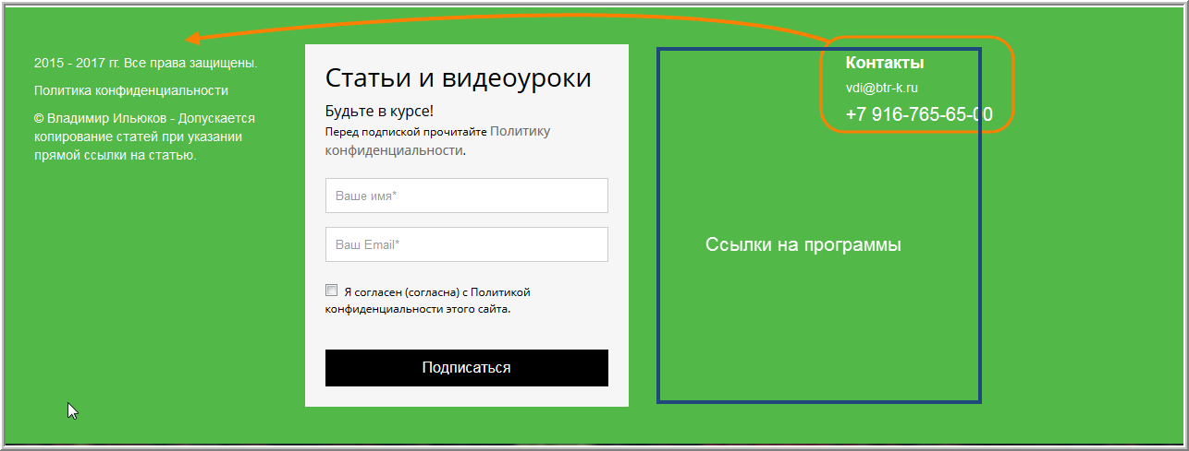

Хорошо было бы для ссылок задать две колонки. Или для этого придётся изменять размер формы подписки?

Достаточно поставить одну ссылку, например, 1С Бухгалтерия 8 <https://btr-k.ru/1s-predpriyatie-8/1s-buhgalteriya-8/>. Остальные я размещу самостоятельно.

## Характеристики товара

На странице карточек товаров характеристики задублированы. Если это возможно, то закладку «Характеристики» надо удалить или запретить её отображение. При этом в крайне правом блоке выпадающий список «Тип лицензии» должен остаться.

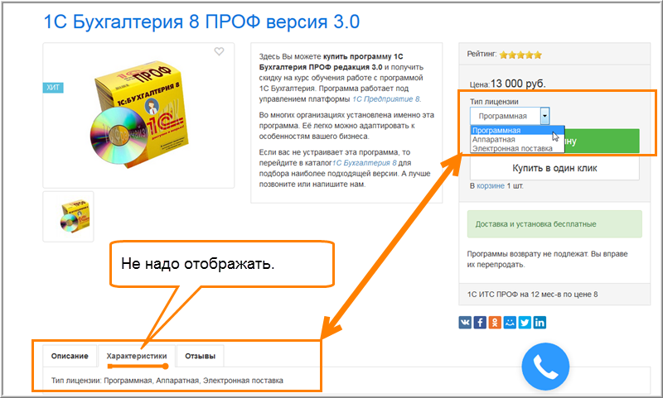

## Цена вопроса?

# Всплывающее окно

Необходимо создать форму для заказа курсов, аналогичную той, которая в шапке сайта вызывается щелчком по ссылке «Написать письмо». Название: «Подать заявку на курс 1С». Поля.

Ваше имя, обязательно; строка.

Ваш e-mail, обязательно; электронный адрес.

Ваш телефон.

Наименование курса, обязательно; выпадающий список:

* 1С Бухгалтерия 8
* 1С Управление торговлей ред. 11
* 1С Управление торговлей ред. 10
* 1С Розница

Ваши пожелания; текстовое поле.

Нажимая «Отправить», вы соглашаетесь с нашей Политикой конфиденциальности, обязательно; галочка.

Ссылку на эту форму я буду вставлять на разных страницах. От вас нужен будет шаблон со всякими там id и прочее.

## Цена вопроса?

# Пожелание

При реализации данных задач возможно потребуется написать новые таблицы стилей. Чтобы не менять файл style.css платформы Диафан и темы, предлагаю описать их в файле /btr-k.ru/public_html/custom/my/css/vdi1950.css/